제1편 가스의 기초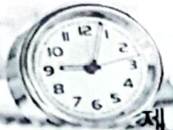

V 25 내용적 117.5L의 LPG 용기에 상온에서 액화 프로판 50 kg을 충전하였다. 이 용기 내의 안전공간은 대개 몇 % 정도인가 ? (단, 액화 LPG 비중은 20℃에서 약 0.5 %이다.)

가10% ④ 15%

다 20% 24%

용기 내의 안전공간은

대형 : 10% 이상

소형 (3t 미만) : 15% 이상

v 26 냉매 (R - 22) 500 kg을 내용적 50 L 용기에 충전하려면 최저 몇 개의 용기가 필요한가?(단,가스정수 0.98)

가 8개 나 9개

다 10개 11개

. 10개

V 27 고온, 고압의 수소설비에 탄소강을 쓸 수 없는 이유는?

가 분해폭발 ④ 중합폭발

다 탈탄작용 라 연소반응

고온, 고압에서 탈탄작용으로 취성이 생긴다.

방지:Cr, Ti, Mo

V 28 수소와 산소의 비가 얼마일 때 폭명기라고 부르는가?

가 ④1:1

다 13:2

40-0

550℃에서 폭발

·염소 폭명기(1:1)

↑직사광선



· 기출문제와 예상문제

V 37 다음 가스 중에서 공기 중에 누설되면 낮은 곳으로 흘러 고이는 가스로만 된 것은?

가 프로판, 수소, 아세틸렌 나 프로판, 염소, 포스겐

다 아세틸렌, 염소, 암모니아 라 아세틸렌, 포스겐, 암모니아

비중이 1보다 큰 것 [공기(29) 기준]

프로판:

염소 :

포스겐:

38 온도와 관계가 적은 것은?

가 0℃ ④ 32°F

다 273.15K 라 459.69°R

39 다음 식은 온도를 환산할 때 사용하는 식이다. 맞지 않는 식은?

가

다 

④

라

A

40순수한 액체 프로판 92 kg의 부피는 표준상태에서 얼마인가?

가 ④

다 41,2m

O-43

제1편 가스의 기초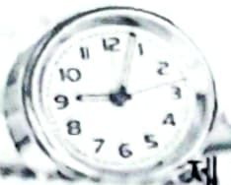

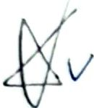

41비중이 0.8인 어느 액체의 높이가 8 m이면 수은주로 몇 mm가 되겠는가 ? (단, 수은의 비중은 13.6이다.)

가 320mmHg ④ 48.5mmHg

다 460mmHg 라 471 mmHg

42수은을 U자 관에 넣었더니 그림과 같았다. 이때, 절대압력은 몇 kg/c㎡인가? (단, 2 절대압력, H:500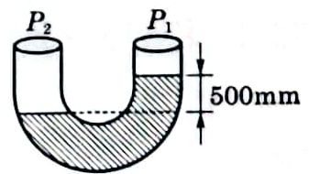

가1

④

다2

2.5

43 500 kg의 액화가스를 내용적 50 L들이의 용기에 충전할 때, 용기 몇 개가 필요한가 ? (단,가스정수 : 0.8)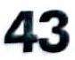

가 5개 ④ 7개

다 8개 라10개

V

44어떤 액의 비중이 2.5이다. 이 액의 높이가 6m이면 압력은 얼마인가?

가1 ④120 cmHg

1.7atm

44-0



41. 다 42.4 43.다 44. 가

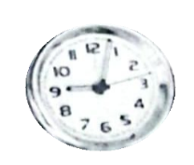

50 3kg/c㎡는 몇 Ib/in인가?

가 44.1lb/in

다 43.07lb/ir

④42.66

41,627

VV 51 26 cmHgV인 압력은 몇

가0



④0.

1,911

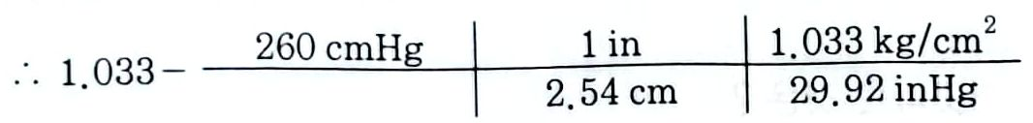

V 52 표준대기압은 ?

가 1.(



④

라0mm

53 복합압력계가 20 inHg를 가리키고 있다. 이때의 압력

가

다

④0

라

압-진공압력

54각 압력과의 관계가 맞는 것은?

가 절대압력=게이지 압력-대기압 ④ 절대압력=대기압-게이지 압력

다 게이지 압력=대기압-절대압력

하,게이지 압력=절대압력-대기압

46-O



55 다음은 진공도에 관한 문제이다. 틀린 것은 ?

기출문제와 예상문제

가

다

④

라

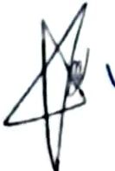

V56 절대압력과 게이|지 압력에 대한 설명으로 옳은 것은?

완전진공이다. 대기업

가 게0지 압력 0 k

④ 게이지 압력 1 kg/수은주 76 cmHg이다.

다절대압력 0.76 kg/c㎡은 복합 게이지 눈금으로 약 20 cmHg°다.

라 절대압력 1.033kg/c㎡은 게이지 압력으로 2.033kg/c㎡이다.

0

절대압력이 0.76 kg/c㎡이면 진공압력은 대기압- 절대압력이므로

V 57 밀폐형 용기 속에 있는 기체를 압축하여 그 용적을 1/2로 하면 압력은 어떻게 변하는가?

가 1/4이 된다. 나 1/2이 된다.

다 변하지 않는다. 라 2배가 된다.

일정한 온도에서 기체의 체적은 압력에 반비례하므로 압력은 2배가 된다.

v 58 일정한 압력에서 20℃인 기체의 부피가 2배 되었을 때의 온도는 ?

가313℃ ④ 329℃

다586℃ 600℃

.313℃

2010.7.30.3m-중간정도.

0-47

제1편 가스의 기초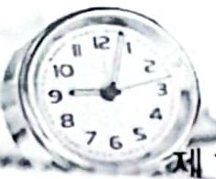

가 35.

다39.5

59 대기압에서 1.5㎥의 용적을 가진 기체를 동일온도에서 용적 40 L의 용기에 충전한다면 그압력은 ? (단, 대기압은 1 kg/c㎡·a로 한다.)

④

라

60 다음 중 가장 압력이 큰 것은?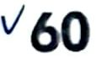

가 ④1g/m㎡

라수주 10m

V61LPG의 액체 1 L는 약 250 L의 가스가 된다. 20kg의 LPG를 가스로 고치면 다음의 어느 것에 해당되는가 ? (단, 액비중은 0.5라고 한다.)

가1

④5m

다 라

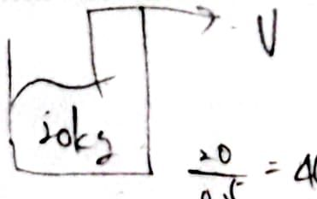

J

625℃, 1기압의 기체를 정압에서 가열할 때 체적의 2배가 되게 하려면 액을 몇 ℃까지 가열해야 하는가?

④ 203℃

2

303℃

가180℃

다253℃

48-0



기출문제와 예상문제

63 다음 중 옳은 것은?

가 절대압력=대기압-게이지 압력

다 대기압=게이지 압력+상대압력

절대압력

라 압력- 절대압력

64반응통

내압시험 압력 350 kg/c㎡·abs의 오토클레이브에_20℃로 수소가 100 kg/c㎡·abs으로 충전되어 있다. 이것을 가열하자 안전밸브가 (작동압력은 내압시험 압력의 8/10배) 분출하였다면, 이때의 온도는 ?

가 737℃ 나682℃

다 614℃ 라

65 내용적 50 L인 산소용기에 150 기압의 산소가 들어있다. 1시간에 300 L를 소모하는 토치를사용하여 중성불꽃으로 작업하면 몇 시간이나 사용할 수 있겠는가?

가 5시 ④ 10시간

다 20시간 라25시간

V 66 고압용기에 산소가 충전되어 있다. 이 용기의 온도가 15℃일 때의 압력이 130 kg/c㎡·aol 되었다. 이 용기가 직사광선을 받아서 용기의 온도가 50℃로 상승되었다면 그 때의 압력은?

가

다

④ 165 kg/c

라 220 ㎡·a

布

6720℃ 어느 가스용기를 80℃로 가열하면 압력은 몇 배로 높아지는가?

가 1배 C/1.2배

다 1.4배 라 1.8배

O-49

제1편 가스의 기초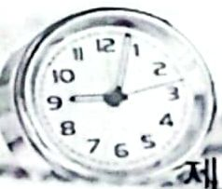

68 일반가스를 액화시키는 데 필요한 조건은?

가 임계온도 이상으로 가열해 주고 압력은 내려 준다.

④ 임계압력 이하로 압축 후 냉각제를 사용한다.

다 임계온도 이상이라도 고압이면 가스는 액화된다.

임계온도 이하로 해주고 임계압력 이상으로 압축한다.

69 고압가스 중 가장 액화되기 힘든 것은?

가 산소

다 수소

④ LPG

라 질소

대기엉

V 70 기체가 상압일 때에는 거의 이상기체법칙에 따르는 데 반하여 고압의 기체는 이상기체의 법칙에 어긋나는 이유로서 가장 알맞은 것은?

기체가 일부 액화되기 때문이다.

④ 기체분자의 운동에너지가 커지기 때문이다.

다 기체분자의 모양이 변형되기 때문이다.

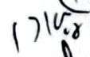

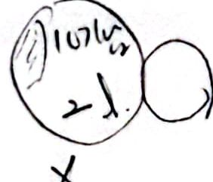

VV 71

라 기체분자 사이에 충돌이 심하기 때문이다.

200 kg의 철괴 (비열 0.113 kcal/kg·℃)를 온도 20℃에서 85℃까지 높이는 데 소용되는열량은?

가 1469 kcal ④ 1732 kcal

다 1836 kcal 라1845 kcal

강영숙

2월선

50-O



기 어전- P 7 6 5

기출문제와 예상문제

V 72 10 atm의 공기 중의 질소와 산소의 분압은 ? (단, 산소와 질소의 체적비는 1: 4로 한다.)

가질소 6atm, 산소 4 atm 나 질소 8atm, 산소 2 atm

다 질소 4atm, 산소 6 atm 라 질소 5atm, 산소 5 atm

질소 :

부피 =몰

산소 :

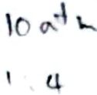

73 1 kcal에 대한 정의로 맞는 것은 ?

가 물 1 kg을 1℃ 높이는 데 필요한 열량

④ 순수한 물 1g을 14.5℃에서 15.5℃까지 높이는 데 필요한 열량

다 물 1 cm3를 1g만큼 변화시키는 데 필요한 열량

③순수한 물 1 kg을 14.5℃에서 15.5℃까지 높이는 데 필요한 열량

74 다음 세 종류의 물질에 동일한 양의 열량을 흡수시켰을 때 그 최종온도가 높은 것으로부터낮은 것의 순으로 나열된 것은 ? (단, 최초온도는 모두 동일한 것으로 본다.)

① 비열 0.8인 물질 50kg Δokc

② 비열 1인 물질 10kg 10kf

③ 비열 1.3인 물질 2kg 2.6kcl

가 ① - ② - ③ ④③-② - ①

- ③-② 라②- ①- ③

①

②

③

에서 Q는 같으므로ΔT는 W·C에 반비례한다.

:. W·C값이 작은 것이 온도 변화가 가장 크다.

O-51



제1편 가스의 기초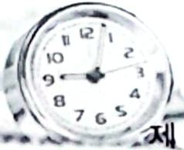

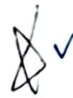

75 - 15℃의 얼음 10 kg을 1기압에서 증기로 변화시킬 때, 필요한 열량은 ? (단, 얼음의 비열은 0.5 kcal/kg·℃, 물은 1 kcal/kg·℃이다.)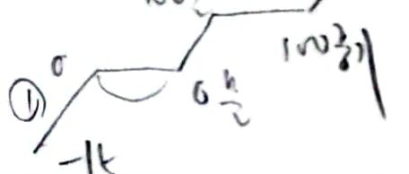

가 5375 kcal ④ 5465 kcal

다 5990 kcal 라 6465 kcal

76어느 액체에 걸리는 압력이 감소할 때 증발온도는?

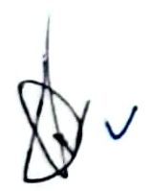

가 상승한다.

나 저하한다.

다 변하지 않는다.

라 상승했다 저하한다.

77액화 프로판 16kg을 - 42.6℃에서 기화시키는데 도시가스 몇 kg 이 소요되는가 ? (단, 도시가스 발열량 : 700 kcal/kg, 프로판가스 기화열 : 95 kcal/kg,80g%)

가 13.7kg ④ 25.7kg

다1.7kg 라2.7kg

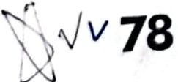

온도 ! 저온체에서 열량 를 흡수해서 온도가 T1인 고온체로 열량 QB를 방출할 때냉동기의 성능계수는?

가

④

x 또는

④

라

52·





76.④

77.④

78.2



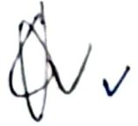

기출문제와 예상문제

79산소가스가 20℃에서 120kg/· g의 압력으로 100kg이 충전되어 있다. 이때의 체적은몇가? (단, 산소의 가스정수는 26.5이다.)

가 0.2m

다 1.2m

④0.64

1.64

80공기 20 kg과 수증기 5 kg이 혼합하여 20mm3의 탱크에 들어 있다. 이 혼합기체의 온도를80℃라고 하면 탱크 내의 압력은 얼마나 되는가?

가1.0 ④ 0.415kg/c㎡

2.475kg/c㎡

81이상기체를 단열팽창시켰을 때 온도는 어떻게 되는가?

가 알 수 없다. ④ 변하지 않는다.

올라간다. 라 내려간다.

줄 - 톰슨효과

82반데르발스 식을 나타낸 것은 ?

AV

2

6:

④

다

실제기체 상태 방정식

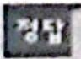

79. 80.④ 81. 82.2

라

O-53

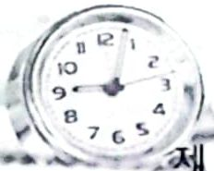

제1편 가스의 기초

Vv 83포화온도에 대한 설명으로 알맞은 것은 ?

가 액체가 증발현상 없이 기체로 변하기 시작할 때의 온도

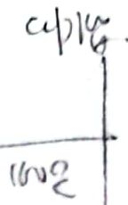

액체와 증기가 공존할 때 그 압력에 상당한 일정한 값의 온도

다 액체가 증발하여 어떤 용기 안이 증기로 꽉 차 있을 때의 온도

라 액체가 증발하기 시작할 때의 온도

V✓84

임계압력에 대한 설명으로 알맞은 것은?

가 액체가 끓는 점에 도달했을 때의 압력

④ 액체와 증기가 공존할 때의 모든 압력

다 액체가 증발하기 시작할 때의 압력

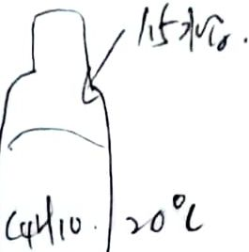

라 액체가 증발현상 없이 기체로 변할 때의 압력

85고압가스의 범위에 들어가는 것은?

가 가연성 가스와 액화가스 나 지연성 가스와 독성 가스

다 압축가스와 액화가스

라 독성 가스와 압축가스

86 프로판의 공기 중 1 atm에 대한 폭발범위는 몇 %인가?

가 2.5~81.0% C272 ④4.0~75.0%

다2.1~9.5% 라 3.0~8.0% 식. 에릴런

V 87 액체공기 50 kg 속에는 산소가 몇 kg 정도 들어 있는가?

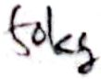

가 11.6kg

다 43.1kg

④ 10.5kg

37.8kg

체적

일정한 온도에서 5 기압이 차지하는 부피는 20 L이었다. 부피가 60 L가 되려면 압력은 몇기압이 되어야 하겠는가?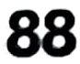

54-0



1.67기압 ④2.5기압

다 3기압 3,5기압

89 25℃, 4 기압에서 100L인 산소는 25℃, 2 기압에서 그 부피는 몇 L가 되겠는가?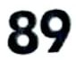

가 100L

다 250L

④/200L

라 300L

..200L

9027℃에서 60gmL의 부피를 차지하는 기체의 경우 온도를 127℃로 하면 부피는 몇 mL가 되겠는가 ? (단, 압력은 일정하다.)

④ 600mL

라 800mL

가 500mL

다 700mL

91 27℃, 2 기압하에 있는 4 L의 산소 (기체)를 0℃, 1 기압으로 변화시켜 주면 그 부피는?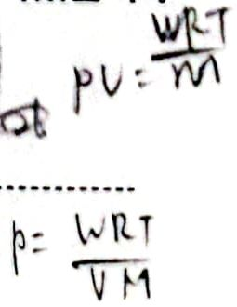

가4L ④5L

④ 10.4 기압

라 20.4 기압

다 6.23L e7.28L

Vv92

28.3 L의 용기에 수소 26 이 충전되어 있다. 10℃에서 그 압력은 몇 기압이 되겠는가?

가 10.7 기압

다 20.7 기압

O-55

라

제1편 가스의 기초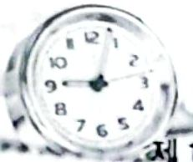

93질소 8.4g과 수소 2g을 혼합하여 내용적 1L의 고압용기에 충전할 때 용기의 온도가200℃이면 그 때의 압력은 ?

가 60.2 기압 ④ 50 기압

다 60.8 기압 라 55 기압

전체 몰수는 몰

4

941 atm,체 10L의 질량이 30 g이다. 이 기체의 분자량은 ?

가 37 ④72

118 라 180

✓V 95기체의 물에 대한 용해도가 가장 좋은 상태는?

가 온도가 높고 압력이 높을 때 ④ 온도가 높고 압력이 낮을 때

다온도가 낮고 압력이 높을 때 라 온도가 낮고 압력도 낮을 때

기체의 용해도는 온도가 낮고 압력이 높을 때 가장 좋다.

V~96 압력 1 atm, 온도 27℃에서 어느 기체의 밀도가 1.3 g/L였다면, 이 기체의 종류는?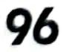

가 산소 ④ 질소

다 이산화탄소 라 일산화탄소

56-0

산소, (32)



기출문제와 예상문제



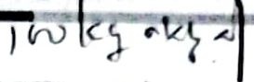

97 압축기와 고압가스 충전장소 사이에 설치해야 하는 것은?

가 가스방출장치 방호벽

다 안전밸브 라 압력계와 액면계

방호벽 설치장소

① 압축기와 충전장소 사이 (압축가스 100 kg/c㎡이상)

② 압축기와 용기보관실 사이

✓98 아세틸렌가스를 25 kg/c㎡의 압력으로 압축할 때에 필요한 조치는?

가 용기의 온도를 -5° 이하로 유지한다.

④ 수소, 에틸렌 등의 희석제를 첨가한다.

다 압축기의 회전을 고속으로 한다.

라 충전 후 30시간 정치한다.

CH4,N2,CO,C2H4,CH2,C3H8

V 아세틸렌 용기의 기밀시험압력에 대한 설명으로 맞는 것은 ?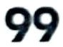

가 내압시험압력의 8/10의 압력 ④ 최고충전압력으로 한다.

다 최고충전압력의 1.1배 압력 라 최고충전압력의 1.8배 압력



내압시험:

기밀시험:

Vv100 동일 차량에 적재하여 운반할 수 없는 사항은?

가 질소와 수소 ④ 산소와 암모니아

다 액화석유가스와 염소 라 염소와 아세틸렌

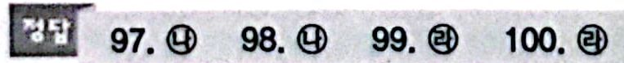

O-57

제1편 가스와 기초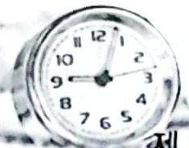

VV 101시안화수소를 장기간 저장하지 못하게 하는 이유와 관계있는 것은?

가 ④ 산화폭발

중합폭발

다 분해폭발 라 기타 일반폭발

HCN : 수분 2% 또는 소량의 알칼리성 물질과 중합폭발, 희석제 첨가 (인, 인산, 오산화인, 염화칼슘, 구리, 동망, 아황산가스, 황산 등)

V 102 품질검사를 할 때에 C2H2와 O2의 순도는 ?

가 98% 이상, 99.5% 이상 ④ 99% 이상, 98.5% 이상

다 97.5% 이상, 98.5% 이상 라 97% 이상, 99.9% 이상

품질검사-1일 1회 이상

① O2: 99.5% 이상, 동암모니아 시약 →35℃ 120 kg/c㎡

② H2: 98.5%, 피로갈롤히드로술파이트 →35℃ 120kg/c㎡

③ C2H2 :98%, 발연황산→3kg 이상

103보통의 용기에는 동판의 두께를 표시하지 않으나 내용적이 몇 L 이상인 경우에 두께를 표시하는가?

가 120L ④ 380L

다 480L 500L

104

초저온 용기의 열침입량 계산식 다. 각 기호의 설명이 잘못된 것은?

가 Q: 침입 열량 (kca

④ W : 측정 중의 증발잠열

58-O

다 Δt: 시험용 저온액화가스의 비점과 외기와의 온도차(℃)

라 q : 시험용 액화가스의 기화잠열 (kcal/kg)

여기서, W : 증발량 (kg), 여기서, q : 증발잠열 (kcal/kg), H: 측정시간 (h)

Δt : 비점과 외기온도차 (℃)

V: 내용적 (L)



제1편 가스와 기초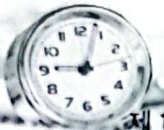

108 사무소와 사무소 간에 구비해야 할 통신설비로 맞지 않는 것은 ? (단, 1500㎡ 이상인 사업소)

가 구내 방송설비 ④ 구내전화

다 페이징설비 라메가폰

긴급사태 발생시를 대비하여 통신시설 구비 : 구내전화, 방송설비, 인터폰, 페이징설비.사이렌, 메가폰 (1500㎡ 미만)



109 압력의 단위가 아닌 것은 ?

가 PSIA 나 PSIG

dyne/c㎡

2 dyne、cm

가

④

다

라

V 110 다음 압력 중 가장 높은 압력은 ?

가 8

④0.82kg/c㎡

다 라 600 mmHg

가

④(

다

라

111 다음 중 옳은 것은 ?

가 절대압력=대기압-게이지 압력

다 대기압=상대압력+게이지 압력

④

라 압력-절대압력

60-0

절대압력=게이지 압력+대기압게이지 압력=절대압력-대기압



112압력과 같은가?

기출문제와 예상문제

가

④ 1.033 kg/c㎡

14.71b/

완전진공을 의미한다.

113 대기압을 0으로 하여 측정한 압력은 ?

가 대기압 ④절대압력

신공도 라 계기압력

114다음 중 맞는 것은 ?

가 절대압력=대기압-게이지 압력

④ 게이지 압력= 절대압력-대기압

다 절대압력=게이지 압력-대기압

라 게이지 압력= 절대압력+대기압

절대압력=게이지 압력+대기압

115 대기압이 700 mmHg이고 진공압력이 0.8kg/c㎡일 때 진공도는 몇 %인가?

가90% 484%

다 80% 74%

116 다음 온도 중 서로 같지 않은 것은?

가0℃ ④ 270K

4 32°F @100°R

O-61

제1편 가스의 기초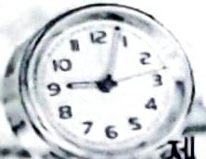

V 117다음 온도 중 가장 높은 온도는 ?

가 -40℃ 나-40℉

다 420 R 라 234 K

118 4.5kg의 0℃ 얼음을 융해하기 위해서는 얼마의 잠열이 필요한가?

가 320 kcal ④ 360 kcal

다 380 kcal 라 400 kcal

4.5x80=360 kcal

119 다음 중 제일 값이 큰 것은?

가 물의 증발잠열

다 얼음의 융해잠열

④ 얼음의 비열

라 물의 응고잠열

가 539 kcal/g ④ 0.5

다,라 79.68 kcal/kg

120 열에 대한 설명 중에서 틀린 것은 ?

가 고체에서 액체로 변화 시 가해 줄 열량을 융해열이라 한다.

④ 고체에서 기체로 변화 시 가해 줄 열량을 승화열이라 한다.

기체에서 액체로 변화 시 제거해 줄 열량을 증발열이라 한다.

라 액체에서 고체로 변화 시 제거해 줄 열량을 응고열이라 한다.

다 응축열

V 121 다음 중 비열의 단위를 나타내는 것은?

가 kcal/kg·K ④ kcal/m·h·℃

다 kcal/kg·℃ 라 kcal/kg

62-0

가 엔트로피 ④ 열전도율 다 비열 라 엔탈피



기출문제와 예상문제

122 동력을 나타낸 것 중 틀린 것은?

가 힘x거리/시간

다 힘x속도

④

라/일x힘

12310 kW는 몇 kcal/h인가?

가 6420 kcal/h ④ 750 kcal/h

8600 kcal/h 라 1020 kcal/h

124 절대습도의 단위는?

가% ④ kg/℃

다/kg/kg DA 라 없다.

절대습도 : 건조공기 1kg에 대한 수증기량

125온도가 상승하면 감소하는 것은 ?

가상대습도 ④ 절대습도

다 엔탈피 라 엔트로피

상대습도의 단위는 %이다.

V126 1몰의 기체의 압력을 P, 체적을 V, 절대온도를 T로 나타내면 이상기체 상태식은 ?

가

다

④

라 정답이 없다.

(일정)

O-63

✓

제1편 기스의 기조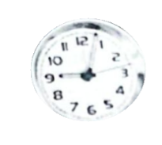

1271기압하에서 10L의 기체가 300 L로 팽창하는 경우의 압력은 몇 기압이 될까 ? (단, 온도변화는 없는 것으로 한다.)

가 1/10 atm ④ 10 atm

다 1/30 atm 라30 atm

128 1기압에서 100L를 차지하는 공기를 부피가 5L 되는 용기에 넣으면 압력은 몇 기압이되겠는가 ? (단, 온도는 일정하다.)

가 2기압

나 20기압

다 0.2기압 라 200기압

129 일정량의 기체가 차지하는 부피는온도가 일정할 때 여기에 가해지는 압력에 반비례하여변한다. 이 법칙은?

보일의 법칙 ④ 샤를의 법칙

이보일-샤를의 법칙 라 헨리의 법칙

가 보일의 법칙 : 정온하에서 부피는 절대압력에 반비례한다.

④ 샤를의 법칙 : 정압하에서 부피는 절대온도에 비례한다.

라 헨리의 법칙 : 용해하는 기체의 질량은 압력에 비례한다.

130 0℃, 1 atm에서 4 L이던 기체가 273 ℃, 1 atm일 때, 몇 L가 되는가?

가4L 48L

다 2L 라12L

64-0

샤를의 법칙



1312atm의 N2 4L와 3atm의 O2 4L를 5L의 통에 넣었을 때 이 혼합기체가 나타내는 전압력은?

가 2atm ④ 3 atm

다 4atm 라 5 atm

132 공기로부터 질소와 산소를 잘 분리하는 방법은 어느 차이를 이용한 것인가?

가 밀도 ④ 반응성

다 굴절률 라 비등점

N2의 비점 : -196℃O2의 비점 : -183 ℃

133 20 L들이 봄베 (bomb)에 채워진 200기압의 산소를 1기압으로 했을 때 (같은 온도에서)차지하는 체적은 얼마인가?

가 100L ④ 200L

다 2000L 라 4000L

134 내용적 45 L의 용기에 온도 30℃, 절대압력 110 atm으로 충전되어 있는 가스의 온도가올라가 압력이 130 atm이 되었다. 용기 내 온도는 약 몇 ℃인가?

가 25℃ ④ 45℃

다 55℃ 라,85℃

V135 0℃, 2기압하에서 3 L의 산소와 0℃ 3기압에서 5 L의 질소를 혼합하여 3 L로 하면 압력은몇 기압으로 되겠는가?

가 5기압 ④ 3기압

다 7기압 라 6,5기압

O-65

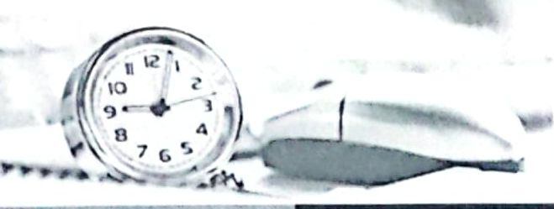

136 열역학 1법칙을 나열한 것 중 맞는 것은?

열은 절대로 없어지거나 파괴되지 않는다.

④ 일은 열로 변하기 쉬우나 열이 일로 변하기는 어렵다.

다 기계적 일은 열로 변하고 열은 기계적 일로 변하는 비율은 일정하다.

라 열은 어떠한 경우에도 그 절대온도에 도달할 수 없다.

가 열역학 2법칙 ④ 열역학 3법칙

13730℃, 2기압에서 80 L를 차지하고 있는 공기를 15℃ 내용적 4 L의 용기에 넣으면 용기내의 압력은 몇 기압인가?

715 ④20

다38 44

138 기체를 완전가스라 가정했을 때 온도 1℃ 변화에 0℃, 1기압일 때의 체적에 비하여 얼마씩 변하는가?

가 273배 ④ 237배

月1274 라 1/237배

66-

